ARBETARE OCH ARBETARRÖRELSE I STOCKHOLM 1880-1920
ANNE-MARIE LINDGREN OM PIONJÄRTIDEN
Torsdagen den 10 april 2014 kl 18.30
ABF Stockholm Sveavägen 41

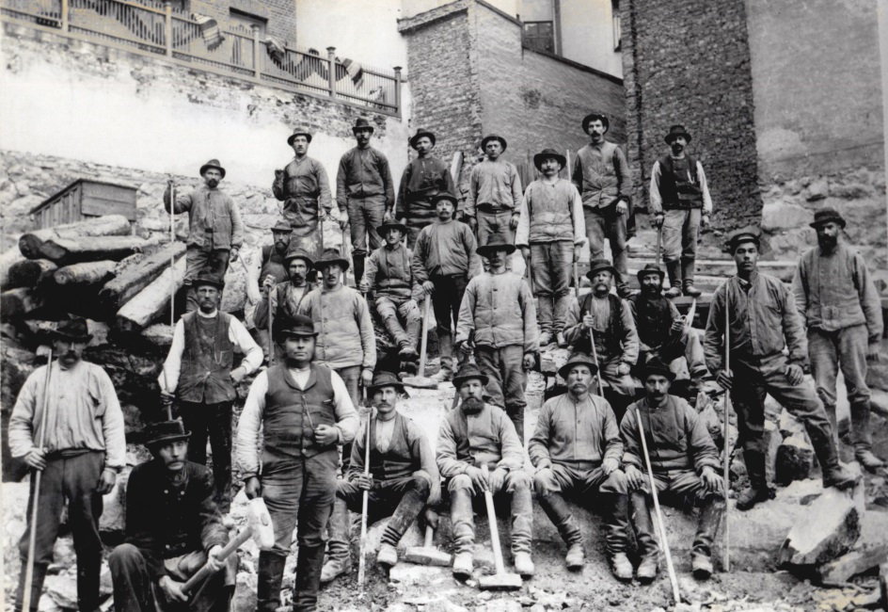
August Palm utanför LO-huset Folkets Husbygget i Stockholm 1901-02

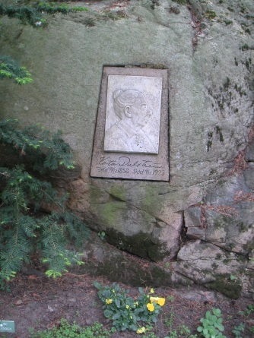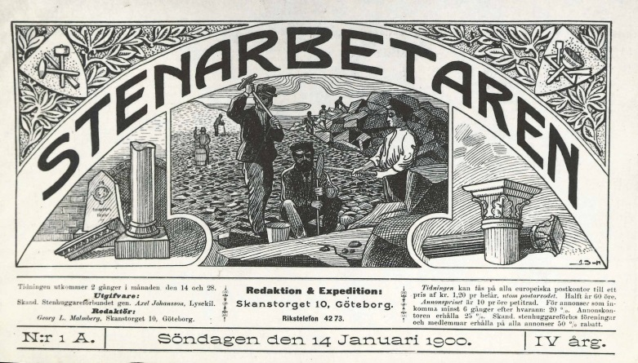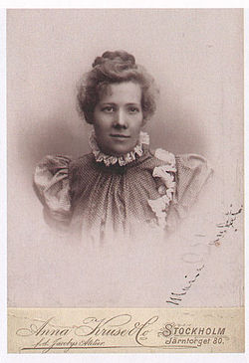
Kata Dalströms grav Maria Sandel

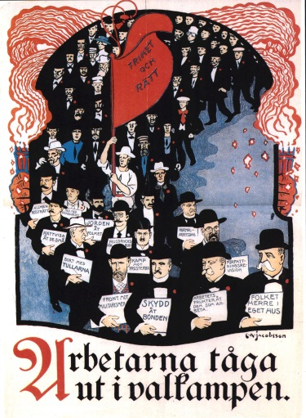

ÅRSMÖTE I
ARBETARNAS
KULTURHISTORISKA
SÄLLSKAP
KL 17.30 10 APRIL

